OPERA ARTISTICA “SPOSALIZIO DELLA VERGINE”

COMMENTO
a cura di Federico Riba

UNO SGUARDO ARTISTICO
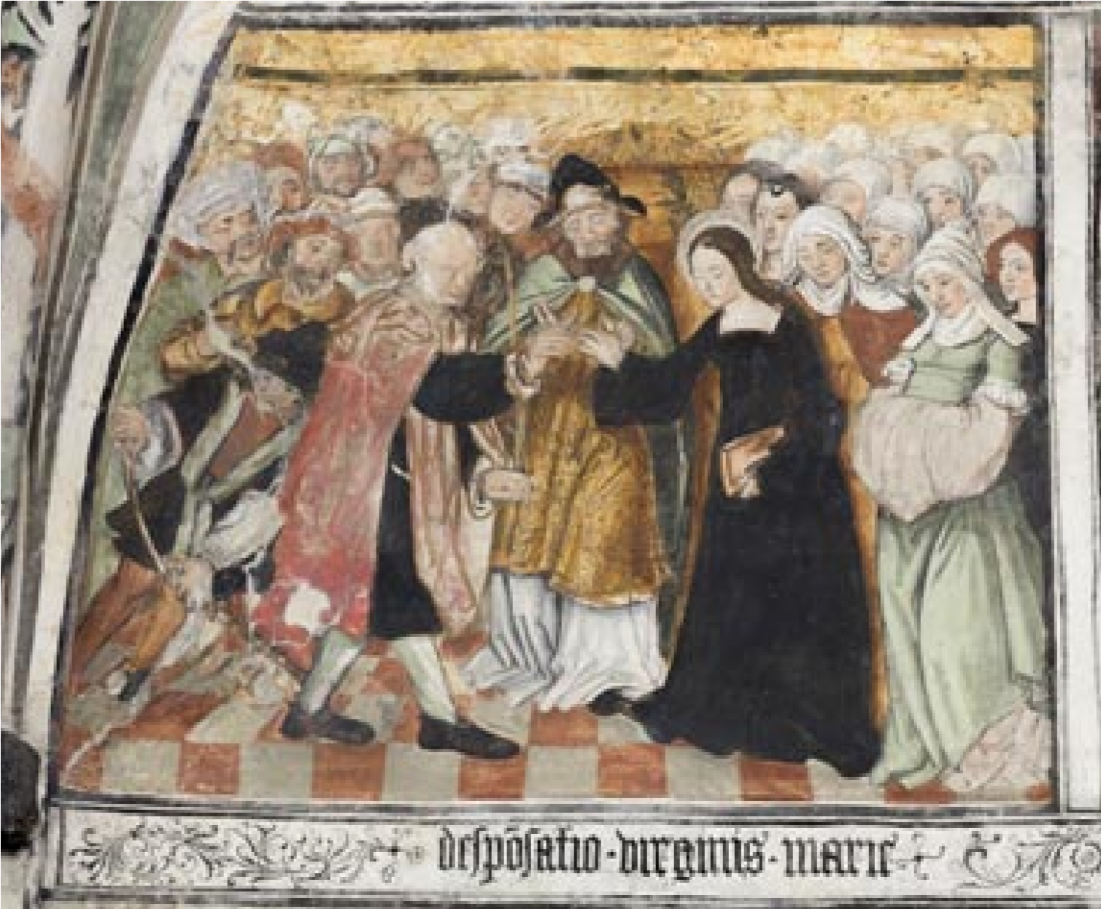
Come ogni anno, anche a questo nuovo Anno Pastorale viene data un’impronta artistica, attraverso una nuova opera che ci prenda per mano e dia una nota in più di colore al cammino della nostra Diocesi.
OPERA ARTISTICA
SPOSALIZIO DELLA VERGINE
L’opera che ci accompagnerà in questo anno è lo Sposalizio della Vergine realizzato da Hans Clemer, il “Maestro d’Elva”, artista attivo alla corte dei Marchesi di Saluzzo, situata proprio nella parrocchiale di Elva, in Valle Maira.
Lo Sposalizio della Vergine (o come reca l’iscrizione Desposatio Virginis Mariae), fa parte di un prezioso ciclo di affreschi realizzati da Hans Clemer tra il XV e il XVI secolo. Infatti, oltre al preziosissimo affresco della Crocifissione, carico di rara drammaticità e bellezza, situato sulla parete di fondo, sulle pareti laterali sono raffigurate in sequenza scene della Vita della Vergine Maria.
Dando uno sguardo più generale al tema artistico dello Sposalizio della
Vergine possiamo dire che la narrazione dell’episodio lo troviamo nel Libro di Giovanni, uno dei Vangeli apocrifi, e mutuato da questo, nella Legenda Aurea del XIII secolo.
L’episodio narra che il sommo sacerdote, per seguire la legge di Mosè, decide di dare in sposa Maria, educata nel tempio e giunta, ormai, all’età di 14 anni. Vengono così convocati, al suono di una tromba, tutti i discendenti di Davide, celibi o vedovi. Sorpreso nel mezzo del suo lavoro, Giuseppe lascia cadere l’ascia che ha in mano e si precipita all’adunanza, Ogni pretendente reca con sé un bastone o una bacchetta in legno che depone sull’altare del tempio. Ognuno, inginocchiato, attende il segno divino che indicherà l’eletto: la bacchetta che fiorirà è quella che ha deposto Giuseppe, su cui si posa subito, a sottolineare la volontà di Dio, la colomba dello Spirito Santo, ed esso indica in lui lo sposo prescelto per Maria.
La reazione dei giovani pretendenti si manifesta in un modo più o meno violento, addirittura uno dei pretendenti avanza con i pugni alzati per affrontare Giuseppe, che piuttosto confuso, cerca di ripararsi come può. Non può però rifiutare, come gli spiega il sommo sacerdote, di obbedire alla volontà di Dio, che si è manifestata in modo chiaro.
La nostra opera presenta una scena molto semplice, quanto mai affollata.
OPERA ARTISTICA “SPOSALIZIO DELLA VERGINE” - COMMENTO
Al centro della scena ci sono Maria e Giuseppe con il Sommo Sacerdote che fa da ponte, da unione, tra i due sposi.
Alle spalle e a lato di Giuseppe troviamo i pretendenti delusi, e quasi con tono comico, uno dei pretendenti che con molta rabbia spezza la verga sul ginocchio. Alle spalle e di lato a Maria, invece, ci sono le sue compagne, che con curiosità o con affetto (chissà se non con un po’ di invidia) assistono alla scena.
Desidero soffermarmi su due particolari che possono far intuire il valore di questo sposalizio, immagine alta di ogni matrimonio: il bastone fiorito e il libro della Scrittura. Il primo, segno della volontà di Dio su Giuseppe, il secondo, segno dell’alleanza d’amore tra Dio e il suo popolo eletto. Giuseppe e Maria quindi sono uniti da Dio, e quell’Amore di Dio unisce le loro vite in una alleanza indissolubile, testimoniata dall’incontro delle mani di Maria e Giuseppe, sostenute e accompagnate dalle mani del sommo sacerdote, mani che diventano come un sigillo su quell’unione. Questo è lo snodo fondamentale di ogni matrimonio, del formarsi di una nuova famiglia: l’amore di Dio che unisce, che dà forza, che sostiene, che accompagna e che si esprime in ogni gesto d’amore che si esprime all’interno di ogni coppia, di ogni famiglia.
Che quest’opera d’arte possa ricordare a tutti noi, e soprattutto a tutti gli sposi, che siamo avvolti dall’amore, da questo Amore che non delude, che sceglie, per far fiorire la nostra vita, così come ha fatto fiorire quel bastone che Giuseppe con fiducia portò al tempio.

